2012年度中国电力科学技术奖网络推荐系统使用手册
一、推荐单位推荐流程 （第1页～第9页）
二、申报单位推荐书填报流程 （第10页～第30页）

一、推荐单位推荐流程
推荐单位推荐工作主要内容包括：
1、推荐用户登录；
2、有推荐项目的下属单位确认与管理；
3、项目管理与推荐。

具体推荐流程详见下表：
序号 | 步 骤 名 称 |  | 内 容
1 | 电力奖励办通知各推荐单位  用户名和密码 |  | 系统默认为去年推荐电力奖时所建立的用户名和密码，也可联系电力奖励办获得
2 | 推荐用户登录 |  | 根据推荐单位用户名和密码登录网络推荐系统
3 | 单位管理 | 单位隶属关系管理 | 添加本单位下属有拟推荐项目的申报单位名称及其隶属关系
3 | 单位管理 | 申报单位用户管理 | 建立（确认或新建）下属申报单位用户名和密码（系统默认为2010年推荐电力奖时所建立的用户名和密码）
4 | 通知申报单位 |  | 根据上步建立的申报单位用户名和密码，通知相关单位进行项目申报
5 | 项目管理 | 成果登记项目统计 | 对本单位及下属单位所获得的本年度电力科技成果登记项目进行统计
5 | 项目管理 | 项目推荐 | 项目状态分【正在编辑】、【已提交】、【推荐】和【退回修改】四种。  （1）当项目处于【正在编辑】状态时，表示申报单位正在进行填报；  （2）当项目处于【已提交】状态时，表示申报单位已经填报结束，向推荐单位进行申报（此时申报单位对该项目不能进行修改）；  （3）推荐单位对项目状态为【已提交】的项目进行形式审查，对确定推荐的项目逐项填写推荐意见，确认信息无误后，从网络推荐系统中导出、打印每个项目《推荐书》中的“一、项目基本情况”表和“八、推荐意见”表，并在有关栏目内盖公章或科技管理部门公章后上传至网络推荐系统，根据推荐单位当年度推荐限额进行推荐。  （4）如果需要申报单位对该项目进行修改，单击【退回修改】，申报单位即可进行修改，并重新【提交】。  （5）推荐单位单击【项目推荐】进行推荐，全部项目推荐完成后，单击【导出推荐项目清单汇总】导出、打印推荐项目汇总清单，并在“推荐单位（公章）” 处加盖公章（或科技管理部门公章）后上传至网络推荐系统。  ★以上操作完成后，推荐单位完成本单位项目的推荐工作。
（一）登录
推荐单位的用户名和密码由电力奖励办公室给定，并据此进行登录。
启动IE浏览器，在地址栏中键入网页地址：http://wtj.csee.org.cn/回车（或浏览中国电机工程学会网站http://www.csee.org.cn/，单击“中国电力科学技术奖网络推荐与评审系统”图标）后系统登录页面如【图1】：
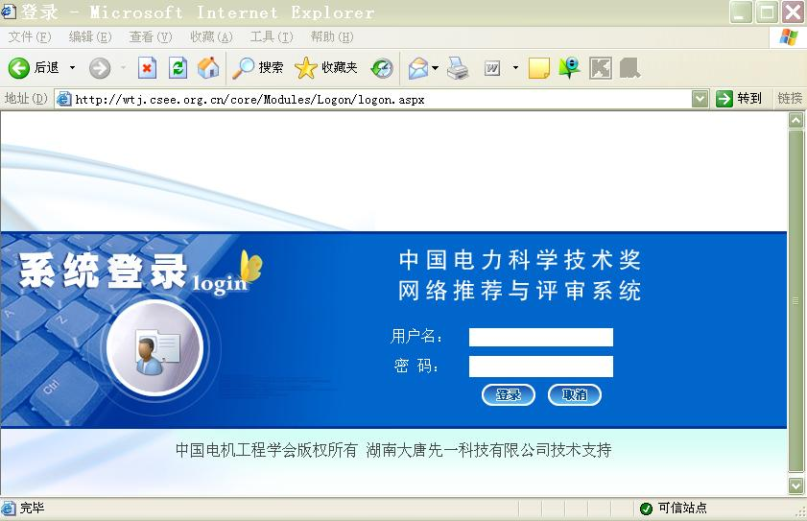
【图1】
输入用户名和密码后，单击【登录】，即可进入中国电力科学技术奖网络推荐与评审系统，开始进行2010年度中国电力科学技术奖项目的推荐工作。登录后系统页面如【图2】：
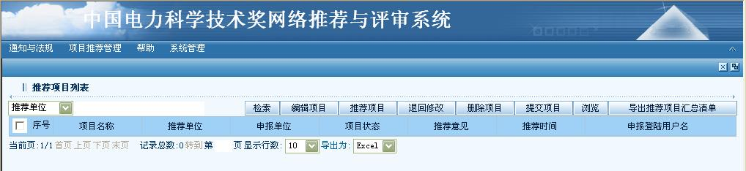
【图2】
在该页面的左上方有【通知与法规】、【项目推荐管理】、【帮助】和【系统管理】四个菜单选项，各自功能说明详见下表：
菜  单  选  项  功  能 | 通知与法规 | 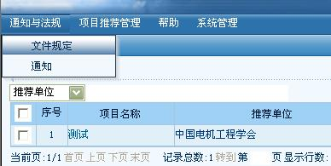 | 【文件规定】：浏览电力奖励办发布的相关文件规定。包括：  ①国家科学技术奖励条例；  ②国家科学技术奖励制度改革方案；  ③社会力量设立科学技术奖管理办法(科学技术部令第十号)；  ④中国电力科学技术奖励办法；  ⑤关于组织推荐2012年度中国电力科学技术奖励项目的通知  ⑥“中国电力科学技术奖”有关评价指标含义和评价指标定量分值的规定；
菜  单  选  项  功  能 | 通知与法规 |  | 【通知】：浏览推荐系统发布的有关通知信息。
菜  单  选  项  功  能 | 项目推荐管理 | 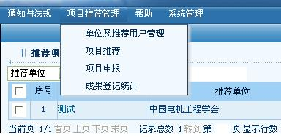 | 【单位及推荐用户管理】：添加、维护本推荐单位下属申报单位名称及其隶属关系，设置其用户名和密码。
菜  单  选  项  功  能 | 项目推荐管理 |  | 【项目推荐】：对申报单位申报的项目进行编辑、浏览、返回修改、推荐、删除等操作，导出、上传项目汇总清单。
菜  单  选  项  功  能 | 项目推荐管理 |  | 【项目申报】：新增、填写、编辑、申报本推荐单位申报项目。
菜  单  选  项  功  能 | 帮助 | 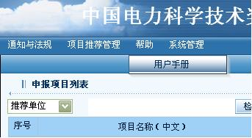 | 【用户手册】：浏览2012年电力奖报奖通知及相关附件。
菜  单  选  项  功  能 | 系统管理 | 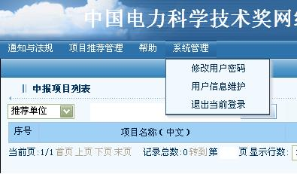 | 【修改用户密码】：重新设置登录用户密码。
菜  单  选  项  功  能 | 系统管理 |  | 【用户信息维护】：填写、更新本用户相关联系信息。修改注册信息，包括用户姓名、密码、填报单位、联系电话等信息。
菜  单  选  项  功  能 | 系统管理 |  | 【退出当前登录】：单击该菜单后及退出登录状态，显示登录页面。
（二）单位及推荐用户管理
登录推荐系统后单击【项目推荐管理】→【单位及推荐用户管理】后，系统页面如【图3】：
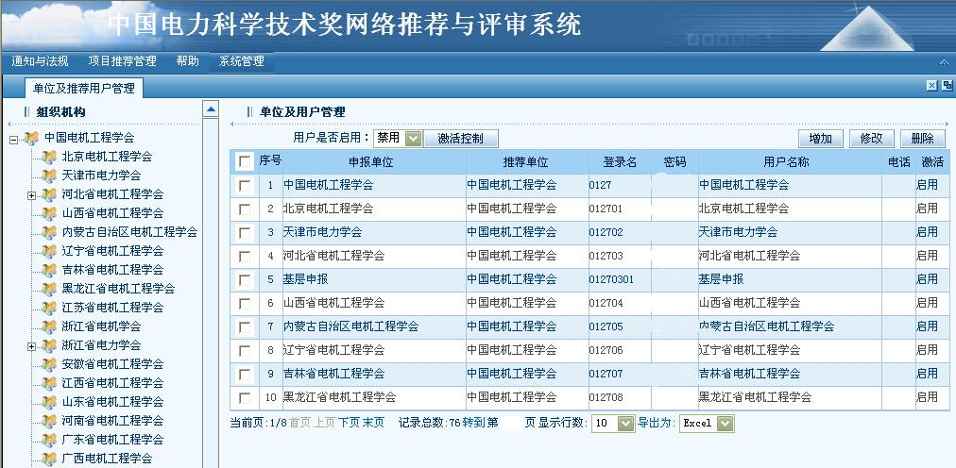
【图3】
在页面左侧一列【组织机构】显示的是本推荐单位下属单位用户清单，右侧【单位及用户管理】表格可对本推荐单位用户、下属申报单位用户进行管理和维护，显示的是已建立的申报单位用户名和密码及用户状态（启用或禁用）。
鼠标右键单击左侧推荐单位名称后，可实现推荐单位下属单位的管理和维护。此工作是推荐单位非常重要的工作，需要全面、准确的单位信息，防止漏填或隶属关系错误。
鼠标右键单击左侧推荐单位名称后，系统页面如【图4】：
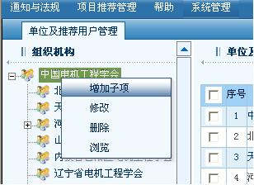
【图4】
单击【增加子项】可增加本推荐单位下属申报单位，系统页面如【图5】：
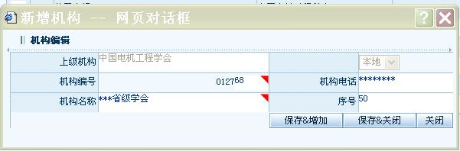
【图5】
输入【机构名称】及【机构电话】后，单击【保存&增加】或者【保存&关闭】，即完成新增申报单位。选中某用户后，单击【修改】可在右侧表格更改申报单位用户用户名和密码及用户状态等信息，单击【删除】可删除申报单位用户。修改用户页面如【图6】：
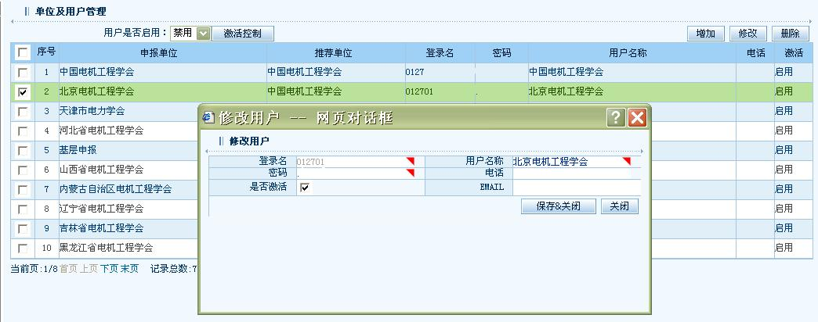
【图6】
若鼠标右键单击左侧推荐单位下属申报单位名称，也可按上述方法增加申报单位下属用户。
（三）项目推荐
1、项目推荐状态
单击【项目推荐管理】→【项目推荐】，即可看到本单位及下属单位的项目申报情况和项目申报状态，并根据项目状态进行相关工作。系统页面如【图7】：
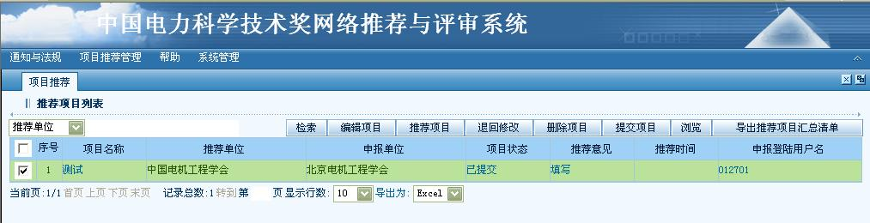
【图7】
项目状态共分【正在编辑】、【已提交】、【推荐】和【退回修改】四种状态。
【正在编辑】表示申报单位正在录入推荐书内容；
【已提交】表示申报单位对该项目的录入工作已经完成，提交推荐单位进行审查推荐（此时申报单位对该项目不能进行修改）；
【推荐】状态是推荐单位对该项目已经推荐（此时申报单位、推荐单位对该项目均不能进行修改，如需修改，需联系电力奖励办将该项目【退回修改】）；
【退回修改】状态是推荐单位对申报单位进行审查后，希望申报单位对部分内容进行修改时，可将该项目状态专为【退回修改】，之后，申报单位即可对其修改。
2、浏览项目信息
在【图7】所示页面中，单击【项目名称】，则弹出该项目浏览窗口。系统页面如【图8】：
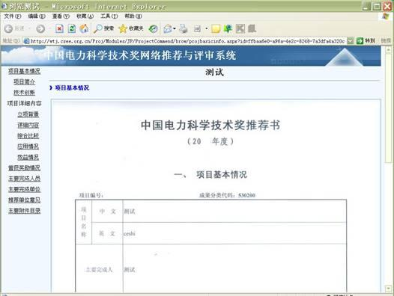
【图8】
可单击左侧列表，查看本项目填报信息。
3、上传推荐书“一、项目基本情况”表
在【图7】所示页面中，选中项目后，单击表格上方【编辑项目】，系统显示如【图9】：
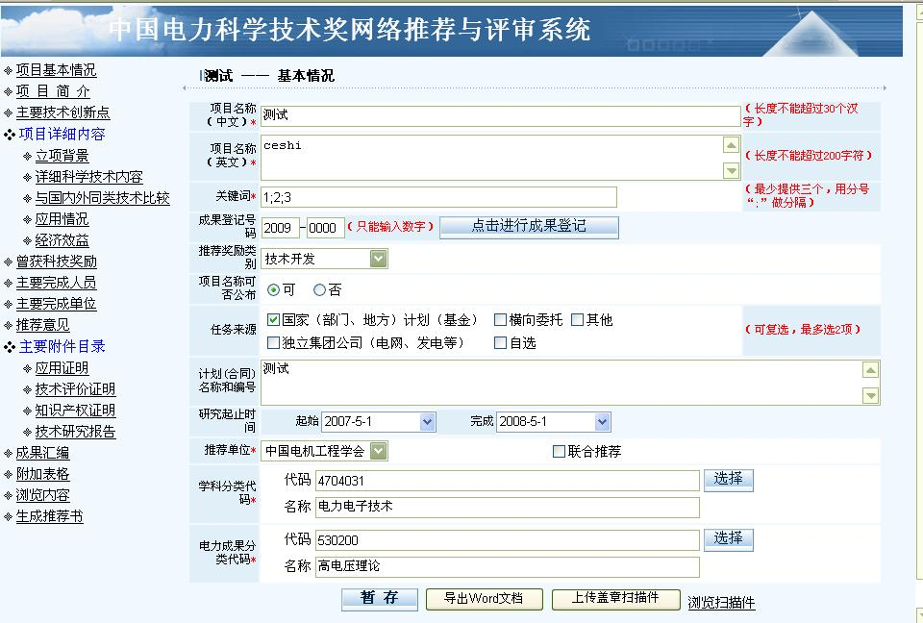
【图9】
在【项目基本情况】页面中，单击【导出word文档】，即导出本项目推荐书中表“一、项目基本情况”，将本表格打印并在“推荐单位名称”栏目内加盖推荐单位公章（或科技管理部门公章），扫描成jpg格式文件后，单击【上传盖章扫描件】，将扫描的jpg文件上传至推荐系统。（建议图片尺寸1200×1697，文件大小200k左右）
文件成功上传后页面显示【浏览扫描件】链接，点击此链接即可浏览已上传页面。如上传文件错误，则可重新单击【上传盖章扫描件】进行上传，后上传的文件将把原有文件覆盖。
4、填写、上传推荐书“八、推荐意见”表
在【图7】所示页面中，单击【推荐意见】列的【填写】（或在【图9】所示页面中单击【推荐意见】），对需要推荐的项目填写推荐意见和等级，系统显示如【图10】：
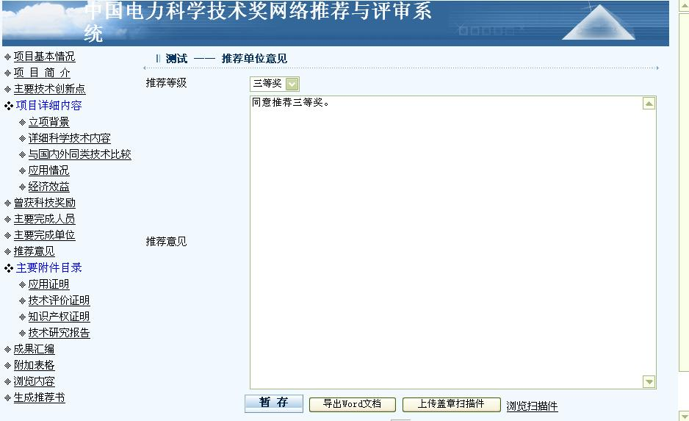
【图10】
推荐意见填写完成后，单击【导出word文档】，即导出本项目推荐书中表“八、推荐意见”，将本表格打印并在“推荐单位（公章）”处加盖公章（或科技管理部门公章），扫描成jpg格式文件后，单击【上传盖章扫描件】，将扫描的jpg文件上传至推荐系统。（建议图片尺寸1200×1697，文件大小200k左右）
文件上传后页面显示【浏览扫描件】链接，点击此链接即可浏览已上传页面。如上传文件错误，则可重新单击【上传盖章扫描件】进行上传，后上传的文件将把原有文件覆盖。
5、生成、保存推荐书（不是必要步骤、建议留存）
浏览、审阅本项目相关推荐书内容后，在【图9】项目编辑页面左侧单击【生成推荐书】，可以查看和下载word格式的推荐书。本推荐书包含上传至系统的推荐书主件扫描件，可以供推荐单位存档使用。
6、项目推荐
选择需要推荐的项目（“序号”列前的方框打“√”），单击表格上方【项目推荐】（可以选择多个项目，批量推荐），即可进行项目推荐。此时可能出现下图所示界面：
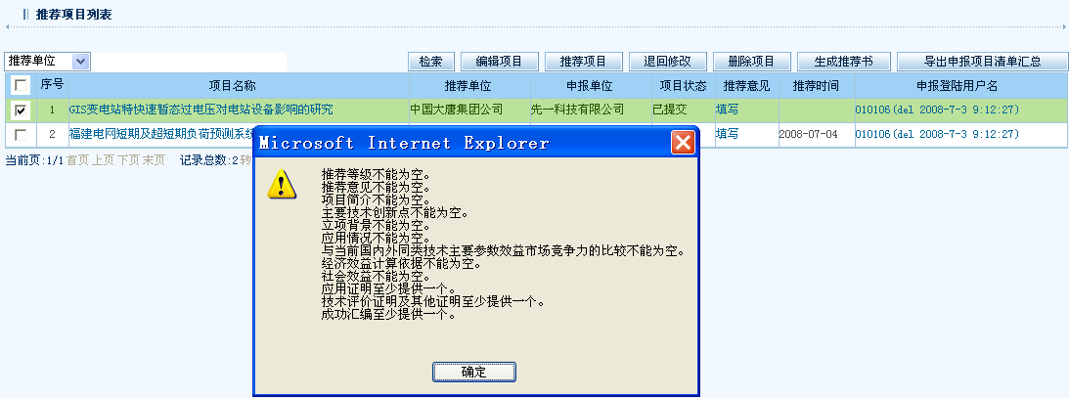
【图14】
表示推荐单位推荐项目数量大于应推荐限额或者填写的内容不完整，根据提示，进行相应内容的修改后再次推荐，直到项目状态显示为“推荐”，【推荐时间】列显示推荐时间。
7、导出、上传“推荐项目清单汇总”
当所有项目推荐完毕后，单击【导出推荐项目清单汇总】，系统页面如【图15】：
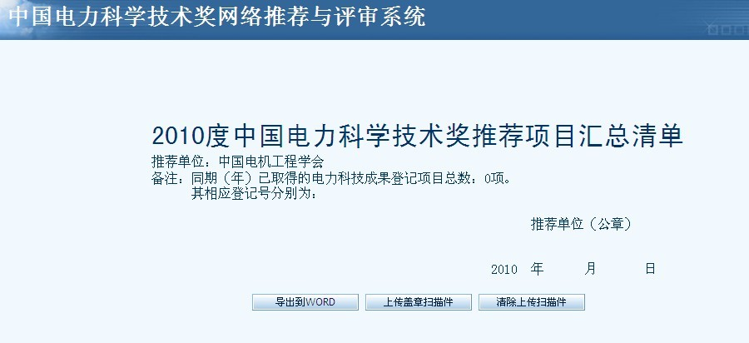
【图15】
单击【导出到word】，即导出本推荐单位“推荐项目汇总清单”，将本表格打印并在“推荐单位（公章或科技管理部门公章）”处加盖推荐公章（或科技管理部门公章），扫描成jpg格式文件后，单击【上传盖章扫描件】，将扫描的jpg文件上传至推荐系统。（建议图片尺寸1200×1697，文件大小200k左右）
文件上传后页面下方直接显示已上传文件。如上传文件错误，则可单击【清楚上传扫描件】将已上传的错误文件删除。

★以上操作完成后，推荐单位完成本单位项目推荐工作。

7二、申报单位推荐书填报流程
申报单位操作流程图如【图16】：
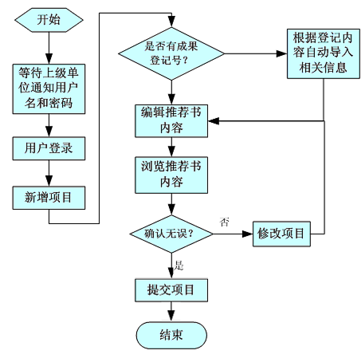
【图16】
项目具体申报步骤内容详见下表（详细操作程序详见表后使用说明）：
序号 | 步骤名称 | 内容
1 | 等待通知、索取 | 等待推荐单位告知用户名和密码。
2 | 用户登录 | 输入用户名和密码登录，填写用户信息。
3 | 新增项目 | 如果有电力成果登记号，填写登记号后，系统自动将登记时的项目相关内容导入到该推荐系统后，返回项目列表。  如果项目正在进行电力科技成果登记，尚未取得电力科技成果登记号，可先进行填报，并抓紧取得电力科技成果登记号，确认后返回项目列表。
4 | 浏览通知 | 查看通知，了解相关申报要求。
5 | 编辑推荐书内容 | 单击所需编辑的项目所在行，然后单击【编辑推荐书内容】， 进入推荐书录入界面，逐项录入推荐书内容。
6 | 浏览推荐书内容 | 录入完成后可单击【浏览内容】，查看推荐书内容是否填写完整。
7 | 上传推荐书相关页面 | ①从网络推荐系统中导出“四、项目详细内容——经济社会效益”表格后，打印该表格，在“各栏目的计算依据”栏目内加盖主要生产、应用单位公章（或财务部门章），扫描成jpg图片格式后上传至网络推荐系统。（本表格不是必须上传表格，各单位可根据项目实际情况，进行上传）
7 | 上传推荐书相关页面 | ②从网络推荐系统中导出每位主要完成人“六、主要完成人情况表”后，打印各表格，各主要完成人在本人的情况表本人签名处签字后，扫描成jpg图片格式后上传至网络推荐系统。（本表为必须上传表格）
7 | 上传推荐书相关页面 | ③从网络推荐系统中导出各家主要完成单位“七、主要完成单位情况表”后，打印各表格，各主要完成单位在本单位的情况表“完成单位（公章）”处后加盖单位公章（或科技管理部门公章），扫描成jpg图片格式后上传至网络推荐系统。（本表为必须上传表格）
8 | 上传附加表格  （不是申报项目  必要步骤） | 根据本项目实际情况酌定是否上传“回避专家申请表”、“中国电力科学技术奖项目主要完成单位限额数计算表”和“中国电力科学技术奖项目主要完成人限额数计算表”。
9 | 生成推荐书  （不是申报项目  必要步骤） | ①选择需要的项目然后单击【生成推荐书】按纽就可以生成word格式的推荐书。  ②在项目编辑页面，单击【生成推荐书】也可以生成word格式的推荐书。  生成的推荐书可以直接打开，也可以单击保存可以下载到本机。
10 | 打印推荐书  （不是申报项目  必要步骤） | 各单位可根据本单位要求自行打印推荐书存档，电力奖励办公室不再受理纸质推荐书。
11 | 提交项目 | （1）选择项目，并单击“提交项目”。 如果该项目的信息未填写完整，系统将给出相应提示，进行补充修改后再提交。  （2）项目提交后，信息则不能再进行修改。如果需要修改，请联系所属推荐单位，对该项目进行“退回修改”的操作。  ★以上操作完成后，申报单位完成本项目申报工作。
（一）登录
申报单位根据上级推荐单位提供的用户名和密码进行登录。
启动IE浏览器，在地址栏中键入网页地址：http://wtj.csee.org.cn/回车（或打开中国电机工程学会网站http://www.csee.org.cn/，单击“中国电力科学技术奖网络推荐与评审系统”图标）后，系统页面如【图17】：
【图17】
（二）项目列表
输入用户名和密码后，单击【登录】，登录后系统显示2种情况：
【情况一】：首次登录，尚未录入项目
系统页面如【图18】：
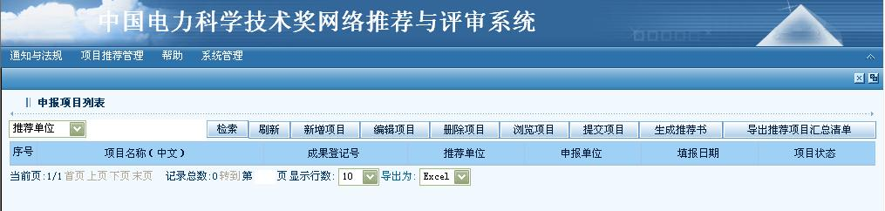
【图18】
在该窗口的左上方有【通知与法规】、【项目推荐管理】、【帮助】和【系统管理】四个菜单选项。功能介绍详见下表：
菜  单  选  项  功  能 | 通知与法规 |  | 【文件规定】：浏览电力奖励办发布的相关政策法规。包括：  ①国家科学技术奖励条例；  ②国家科学技术奖励制度改革方案；  ③社会力量设立科学技术奖管理办法(科学技术部令第十号)；  ④中国电力科学技术奖励办法；  ⑤关于组织推荐2012年度中国电力科学技术奖励项目的通知  ⑥“中国电力科学技术奖”有关评价指标含义和评价指标定量分值的规定；
菜  单  选  项  功  能 | 通知与法规 |  | 【通知】：浏览推荐系统发布的有关通知信息。
菜  单  选  项  功  能 | 项目推荐管理 | 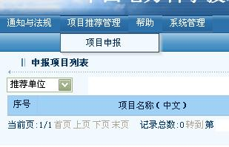 | 【项目申报】：选择要新增或编辑的项目，进行项目申报，填写推荐书。
菜  单  选  项  功  能 | 帮助 |  | 【用户手册】：浏览2012年报奖通知及相关附件。
菜  单  选  项  功  能 | 系统管理 |  | 【修改用户密码】：重新设置用户密码。
菜  单  选  项  功  能 | 系统管理 |  | 【用户信息维护】：填写、更新本用户相关联系信息。修改注册信息，包括用户ID号、用户姓名、密码、填报单位、联系电话等信息。
菜  单  选  项  功  能 | 系统管理 |  | 【退出当前登录】：单击该菜单后及退出登录状态，显示登录页面。

单击【项目推荐管理】→【项目申报】，系统页面如【图18】：
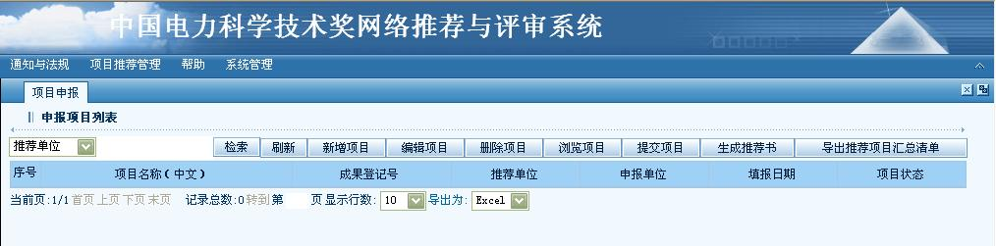
【图18】
单击【新增项目】，系统页面如【图19】：
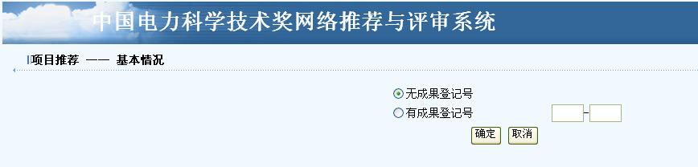
【图19】
该界面要求选择录入成果登记号。如该项目已经进行电力科技成果登记，取得成果登记号，填写成果登记号后，推荐系统将自动根据该成果登记号的登记内容转入。若暂时未取得成果登记号，请抓紧进行电力科技成果登记，可先选择【无成果登记号】，单击【确定】后，系统页面如【图20】：
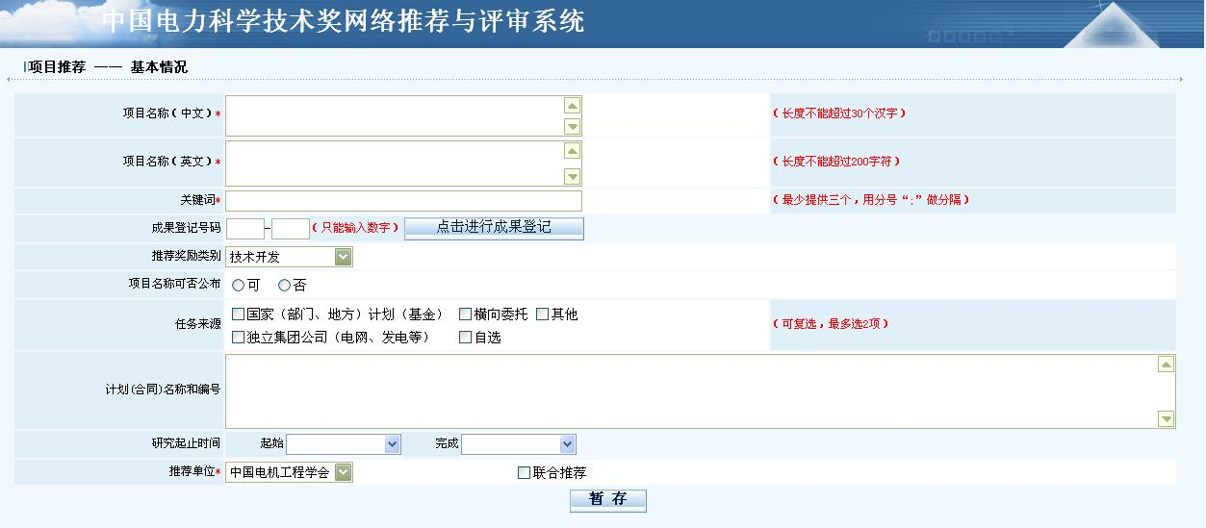
【图20】
根据中国电力科学技术奖推荐书填写说明（2012年度）进行填写，注意相关提示信息，填写完成后，单击【暂存】。
【情况二】：已有项目进行录入
如果此前录入编辑过推荐项目，系统页面如【图21】，该窗口中显示的是所录入过的项目名称清单，单击项目所在的行，即可对该项目进行【编辑项目】、【删除项目】、【浏览项目】、【提交项目】等操作。
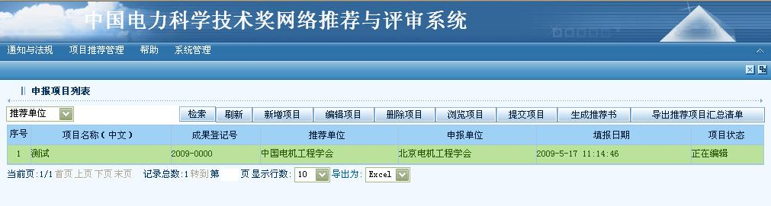
【图21】
（三）编辑推荐书内容
在上面【图20】中单击【暂存】，系统提示【保存成功】（或在【图21】所示项目清单中，选择某一项目，单击【编辑项目】）后，出现推荐书录入界面，系统显示如【图22】：
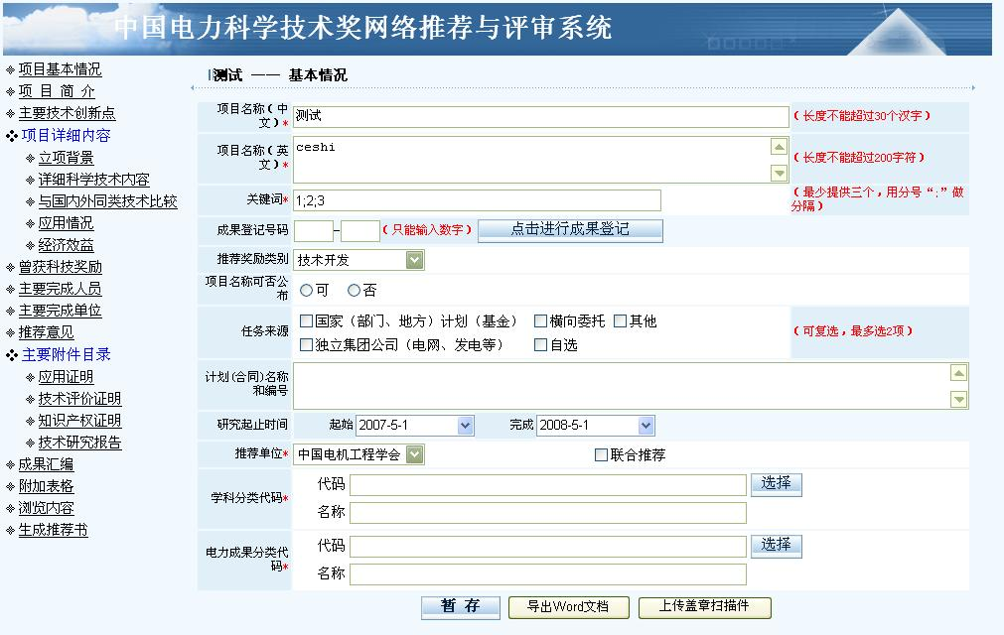
【图22】
窗口左侧是录入菜单，包括：项目基本情况、项目简介、主要技术创新点、项目详细内容、曾获科技奖励、主要完成人员、主要完成单位、推荐意见、主要附件目录、成果汇编、附加表格、浏览内容、生成推荐书等。所有可以进行编辑、录入的窗口，都可以利用右键菜单中提供的快捷键进行“复制”、“剪切”、“粘贴”等操作。
【导出word文档】及【上传盖章扫描件】原则上是推荐单位上传盖章扫描件的功能设置。
1、基本情况
（1）项目基本情况
按照“中国电力科学技术奖推荐书”（2012年度）格式和内容要求填写。关键词至少要填写3个，相互之间要用半角分号“;”（半角）隔开。
推荐奖励类别、项目名称可否公布、推荐等级、推荐单位可在下拉菜单中进行选择。
为了保证推荐系统的正常运行和数据的完备性，对各数据项均要求录入，对关键性不可缺少的数据项设置强行录入的要求。
（2）学科分类代码
学科分类名称及代码的录入系统页面如【图23】：
【图23】
单击【选择】，可以选择项目涉及的学科，系统页面如【图24】：
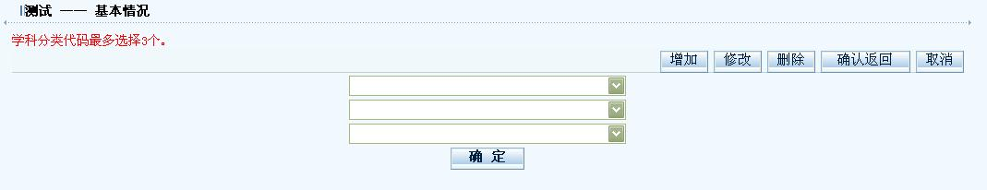
【图24】
具体填写方法详见下述【电力科技成果分类名称与代码】的填写方法。
（3）电力成果分类名称及代码
电力科技成果分类名称及代码的录入系统页面如【图25】：
【图25】
单击【选择】，可以选择项目涉及的学科，系统显示如【图26】：
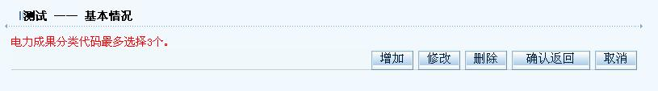
【图26】
单击【增加】，系统页面显示如【图27】：

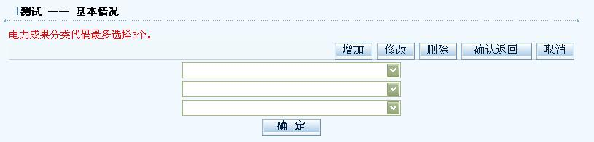
【图27】
在下拉列表里选择项目所属的学科分类代码，3个下拉菜单分别对应学科分类代码的一、二、三级，系统页面显示如【图28】：
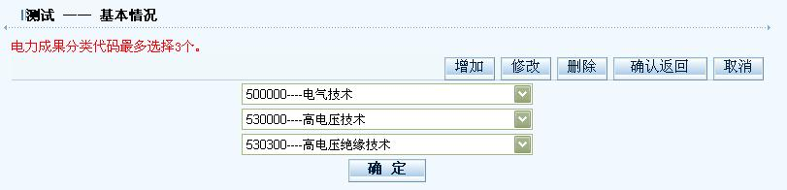
【图28】
选择完成后单击【确定】，系统页面显示如【图29】：
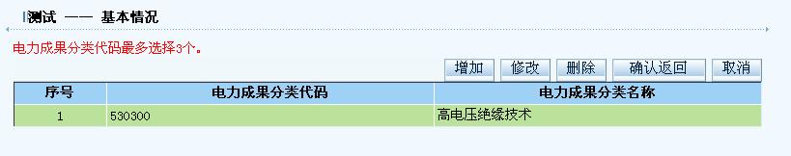
【图29】
选中电力成果分类代码所在行，单击【修改】可修改已选择的代码（系统页面跳转至【图28】），单击【删除】可删除填写错误代码。选择完成后单击【确认返回】返回至【项目基本情况】编辑页面。系统页面显示如【图30】：
【图30】
有的项目可能涉及到多个学科，最多填至3个学科，设置方法相同。建议选择至第3级，此代码为项目评审时划分专业组及遴选评审专家的主要依据。
★【项目基本情况】页面填写完毕后，单击【暂存】，进行保存。如果该页面的必填信息未填写完整，系统将给出相应提示，进行补充修改后再单击【暂存】进行保存。
2、项目简介
单击【项目简介】弹出如图所示窗口，在文本录入框中录入编辑即可，录入完成后单击【暂存】，将录入文本保存。
★注意录入字数的要求。应首先在word或写字板中编辑好填写内容后拷贝至该窗口，单击【暂存】后，超出字数系统自动删除。
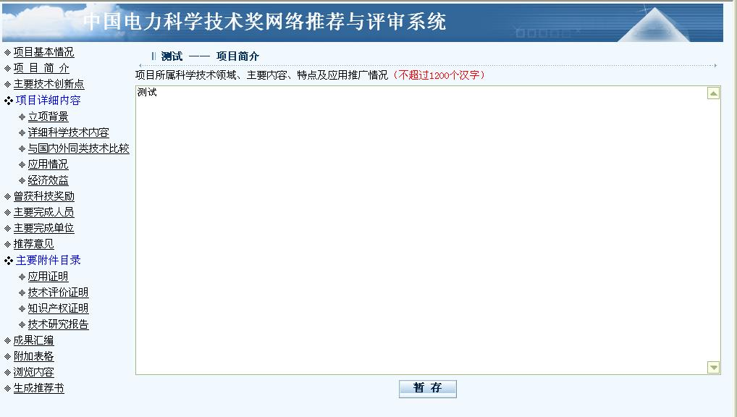
【图31】
3、主要技术创新点
单击【主要技术创新点】弹出下图所示窗口，在文本录入框中录入编辑即可，录入完成后单击【暂存】，将录入文本保存。
★注意录入字数的要求。应首先在word或写字板中编辑好填写内容后拷贝至该窗口，单击【暂存】后，超出字数系统自动删除。
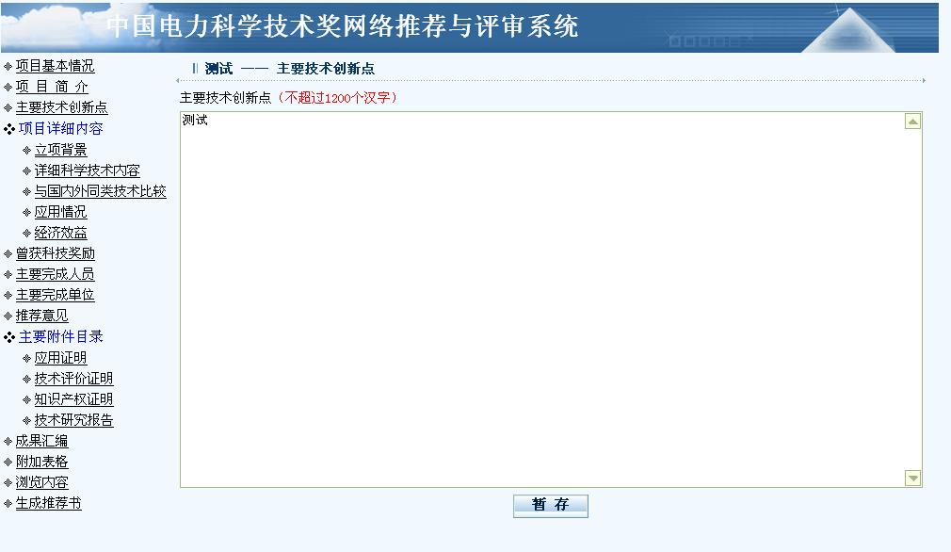
【图32】
4、项目详细内容
项目详细内容中包括：立项背景、详细科学技术内容、与当前国内外同类技术主要参数、效益、市场竞争力的比较、应用情况、经济效益和社会效益等。左侧菜单如【图33】所示界面：
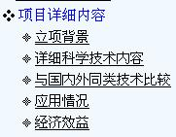
【图33】
（1）立项背景
单击【立项背景】弹出下图所示窗口，在文本录入框中录入编辑即可，录入完成后单击【暂存】，将录入文本保存。
★注意录入字数的要求。应首先在word或写字板中编辑好填写内容后拷贝至该窗口，单击【暂存】后，超出字数系统自动删除。
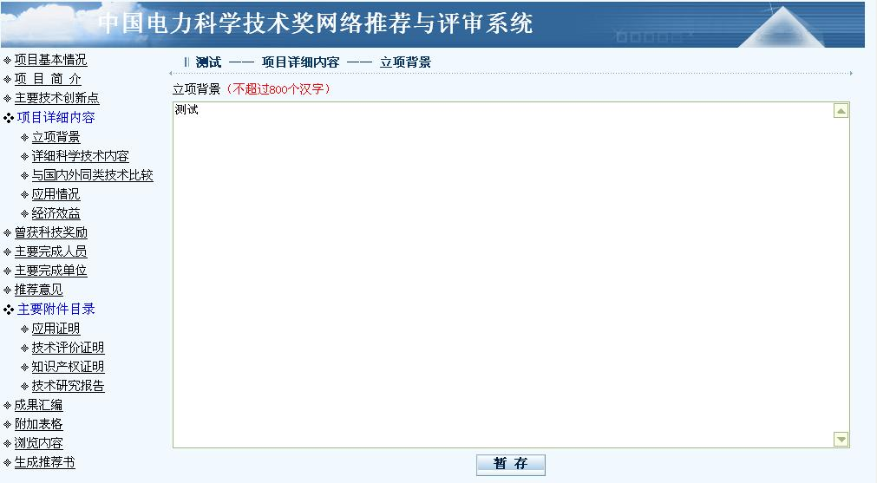
【图34】
（2）详细科学技术内容
单击【详细科学技术内容】弹出下图所示窗口：
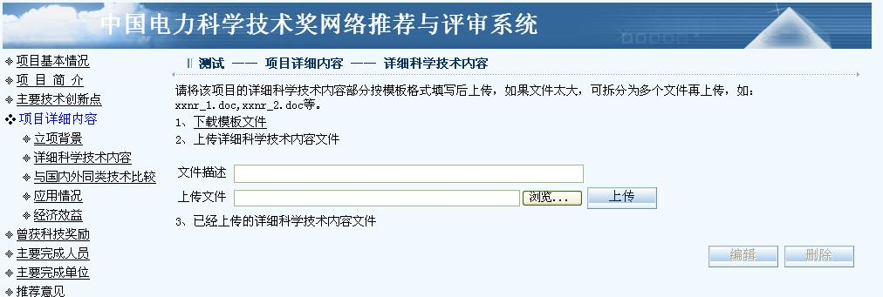
【图35】
录入方法：
①下载模版文件：单击【下载模版文件】，下载模版文件。在文件下载对话框中，单击【保存】将此文件下载到本地，用下载模版文件的格式编辑word文档，系统页面如【图31】：
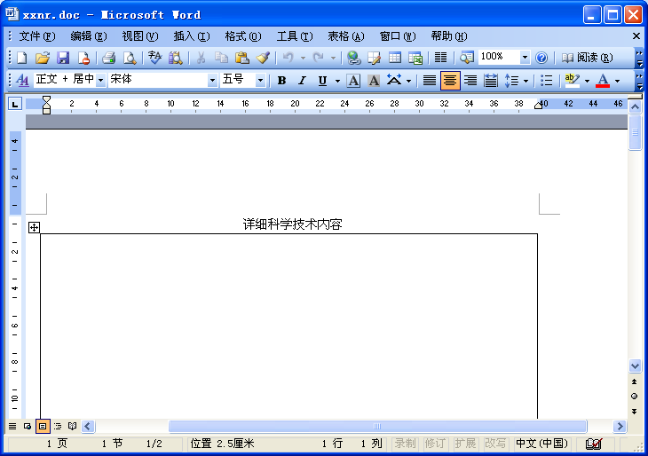
【图36】
②文件上传（word格式文件）：将已经编辑好的详细科学技术内容上传。单击上传详细科学技术内容文件中的【浏览】，在选择文件对话框中，选择需要上传的文件后，单击【上传】。在已经上传的详细科学技术内容文件一栏中显示出上传成功的文件。如【图37】所示界面：
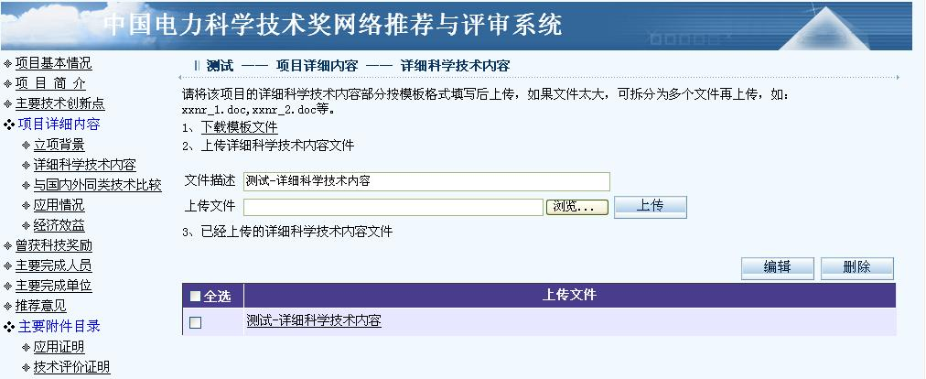
【图37】
单击上传文件名称浏览已上传文件内容，单击【编辑】进行文件名称编辑，单击【删除】将上传错误文件删除。
（3）与当前国内外同类技术主要参数、效益、市场竞争力的比较
单击【与国内外同类技术比较】弹出下图所示窗口：
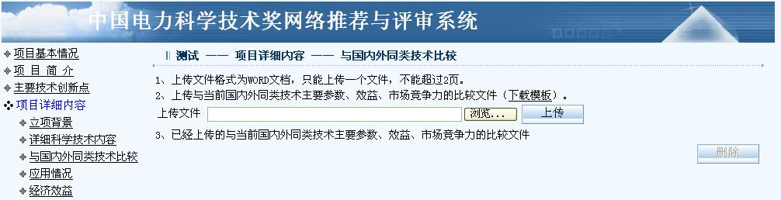
【图38】
录入方法：
①下载模版文件：单击【下载模版】，下载模版文件。在文件下载对话框中，单击【保存】将此文件下载到本地，用下载模版文件的格式编辑word文档，如【图39】所示界面：
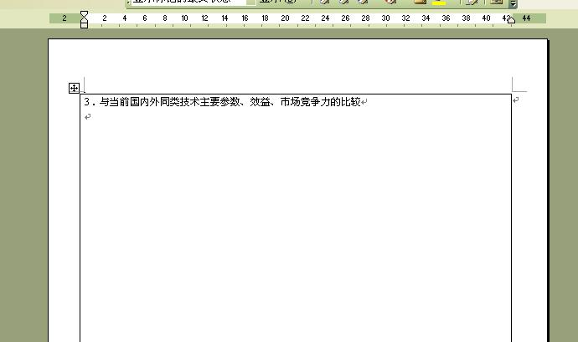
【图39】
②文件上传（word格式文件）：将已经编辑好的与国内外同类技术比较内容上传，单击【浏览】，在选择文件对话框中，选择需要上传的文件后，单击【上传】。在已经上传的与国内外同类技术比较内容文件一栏中显示出上传成功的文件。如【图40】所示界面：
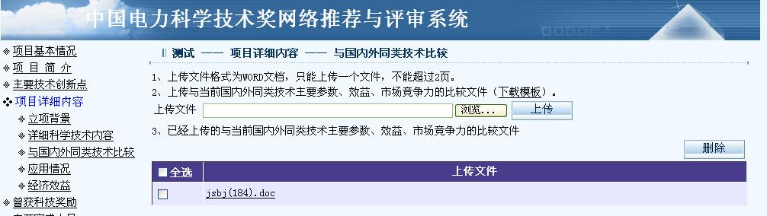
【图40】
单击上传文件名称浏览已上传文件内容，单击【删除】将已上传的错误文件删除。
（4）应用情况
单击【应用情况】，页面显示如【图41】，在文本录入框中录入编辑即可，录入完成后单击【暂存】，将录入文本保存。
★注意录入字数的要求。应首先在word或写字板中编辑好填写内容后拷贝至该窗口，单击【暂存】后，超出字数系统自动删除。
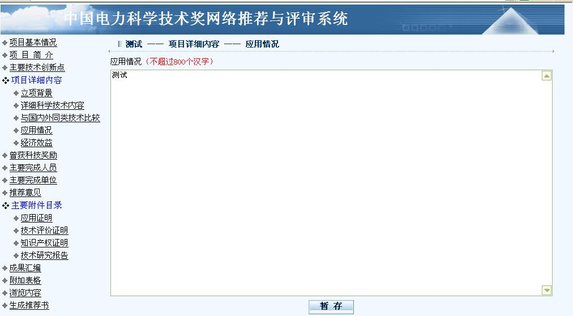
【图41】
（5）经济效益
单击【经济效益】，页面显示如【图42】：
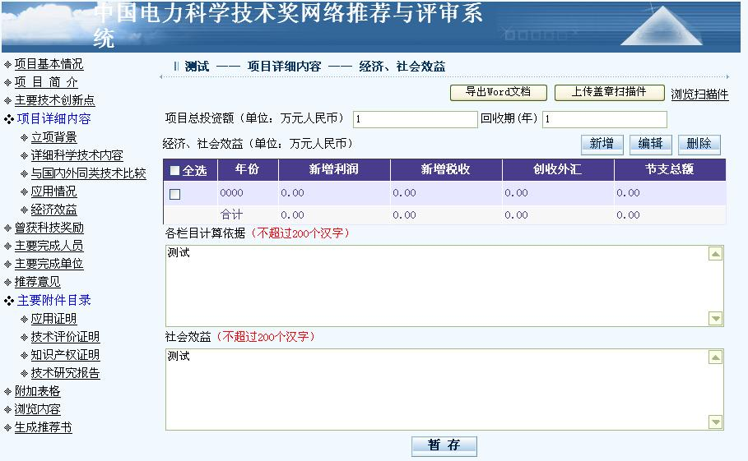
【图42】
单击【新增】，填写经济效益的相关数值，当新增销售额等项目录入完后，单击【保存】，系统将会对各项的累计值自动算出。录入完成后，单击【导出word文档】，即导出本项目推荐书中表“5、经济效益”，将本表格打印并在“各栏目的计算依据”栏目内加盖主要生产、应用单位公章（或财务部门章），扫描成jpg格式文件后，单击【上传盖章扫描件】，将扫描的jpg文件上传至推荐系统。（建议图片尺寸1200×1697，文件大小200k左右）
文件成功上传后页面显示【浏览扫描件】链接，点击此链接即可浏览已上传页面。如上传文件错误，则可重新单击【上传盖章扫描件】进行上传，后上传的文件将把原有文件覆盖。
5、曾获科技奖励
单击【曾获科技奖励】，页面显示如【图43】：
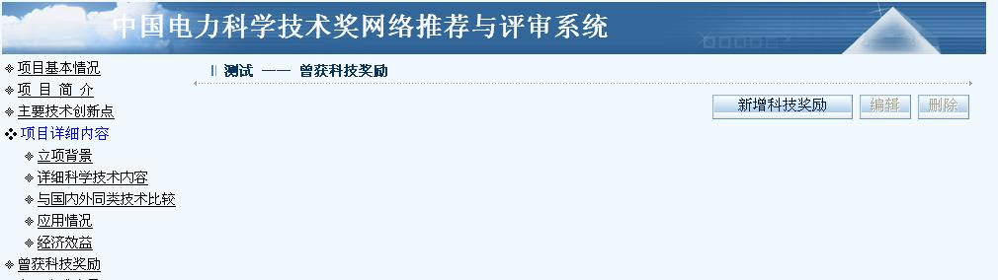
【图43】
在该窗口中，单击【新增科技奖励】，页面显示如【图44】，即可添加曾获科技奖励情况，填写完毕后单击【保存】。
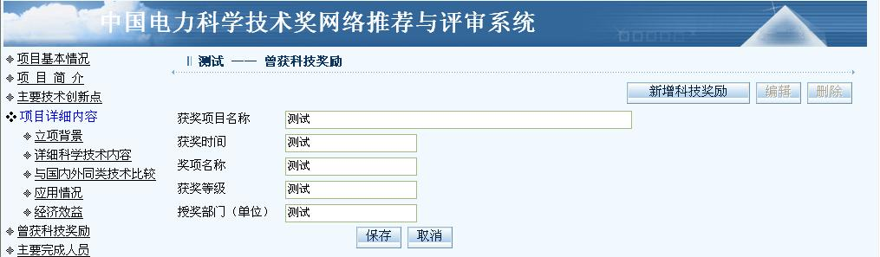
【图44】
单击【保存】后显示下图所示页面，单击【新增科技奖励】，可继续新增曾获科技奖励情况，选择已录入曾获科技奖励的项目名称行，单击【编辑】进行本行信息修改，单击【删除】删除该行信息。
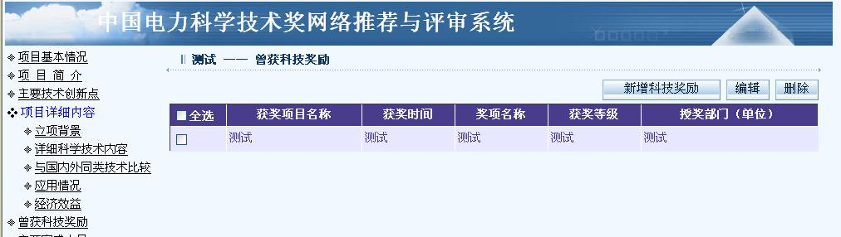
【图45】
6、主要完成人员
单击【主要完成人员】，页面显示如【图46】：
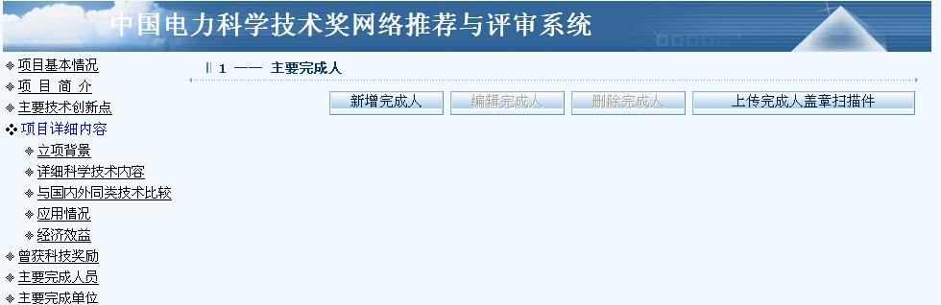
【图46】
单击【新增完成人】，页面显示如【图47】：
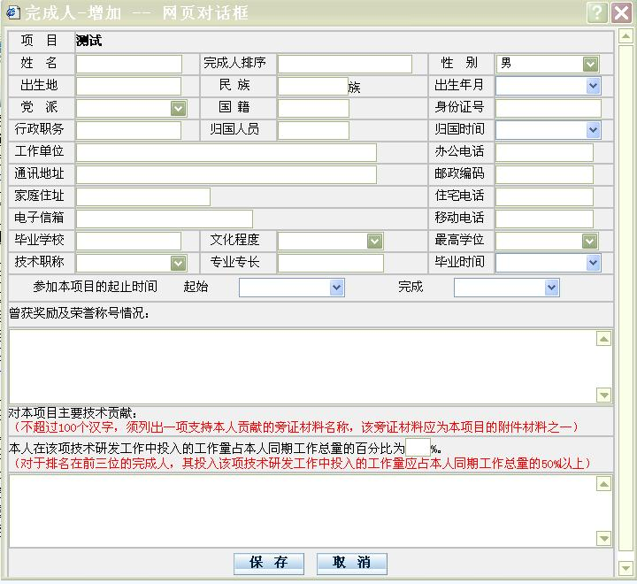
【图47】
填写完成后单击【保存】，页面显示完成人列表。
添加完成人：单击列表清单上侧【新增完成人】，即可添加完成人。
删除完成人：选择需要删除的完成人后，单击【删除完成人】。
编辑完成人信息：在主要完成人列表清单中，单击选中，单击【编辑完成人】可对主要完成人的情况进行编辑。页面显示如【图43】：
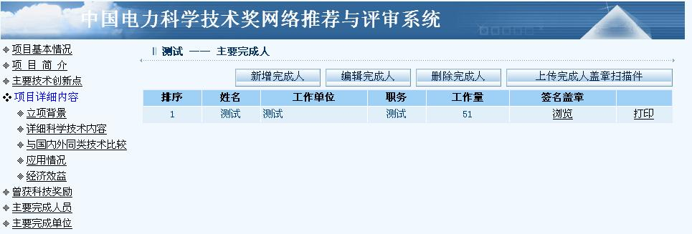
【图48】
选中某完成人后，单击【打印】即导出该完成人“六、主要完成人情况表”，将本表格打印并在“本人签名”处签名，扫描成jpg格式文件后，单击【上传完成人盖章扫描件】，将扫描的jpg文件上传至推荐系统。（建议图片尺寸1200×1697，文件大小200k左右）
文件上传后完成人列表页面显示【浏览】链接，点击此链接即可浏览已上传页面。如上传文件错误，则可重新单击【上传盖章扫描件】进行上传，后上传的文件将把原有文件覆盖。
7、主要完成单位
单击【主要完成单位】系统显示如【图49】：
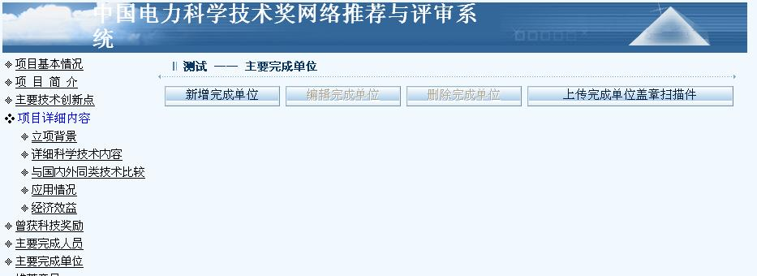
【图49】
单击【新增完成单位】，系统弹出如【图50】：
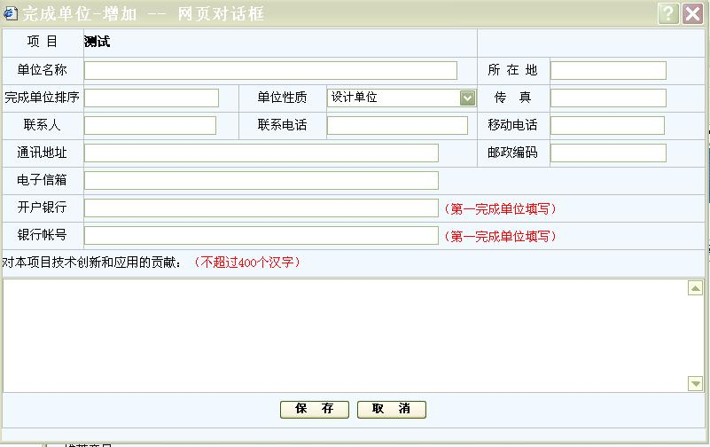
【图50】
填写完成后单击【保存】，页面显示完成单位列表。
添加完成单位：单击列表清单上侧【新增完成单位】，即可添加完成单位。
删除完成单位：选择需要删除的完成单位后，单击【删除完成单位】。
编辑完成单信息：在主要完成单位列表清单中，单击选中，单击【编辑完成安慰】可对主要完成单位的情况进行编辑。如【图51】所示界面：
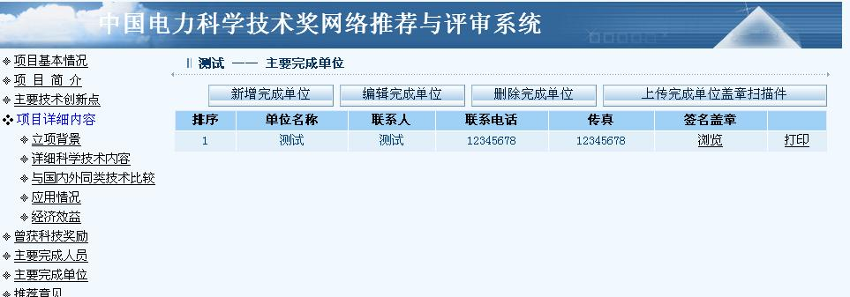
【图51】
选中某完成单位后，单击【打印】即导出该完成单位“七、主要完成单位情况表”，将本表格打印并在“完成单位（公章）”处加盖完成单位公章（或科技管理部门公章），扫描成jpg格式文件后，单击【上传完成单位盖章扫描件】，将扫描的jpg文件上传至推荐系统。（建议图片尺寸1200×1697，文件大小200k左右）
文件上传后完成单位列表页面显示【浏览】链接，点击此链接即可浏览已上传页面。如上传文件错误，则可重新单击【上传盖章扫描件】进行上传，后上传的文件将把原有文件覆盖。
★对于第一完成单位，请将完成单位信息填写完整。
8、推荐意见
单击【推荐意见】，系统显示如【图52】所示：
【图52】
填写完成后，单击【暂存】保存已填写文档。
【导出word文档】及【上传盖章扫描件】原则上是推荐单位上传盖章扫描件的功能设置。
9、主要附件目录
附件包括：应用证明、技术评价证明及其他证明、知识产权证明、查新检索报告、研究报告技术资料等。其录入界面如【图53】所示。
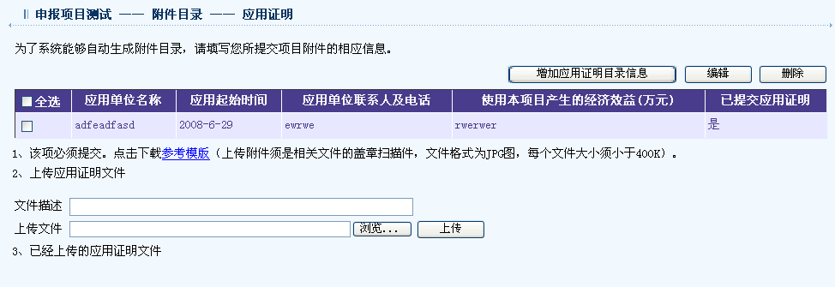
【图53】
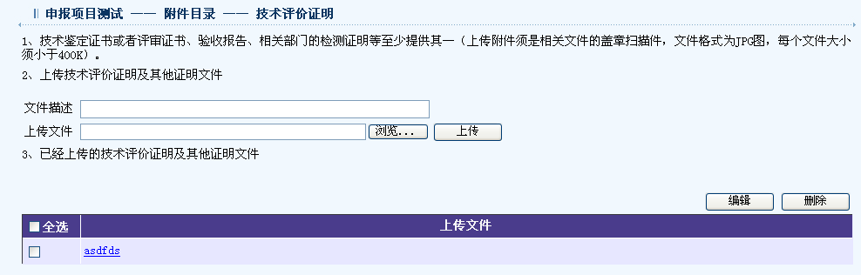
【图54】
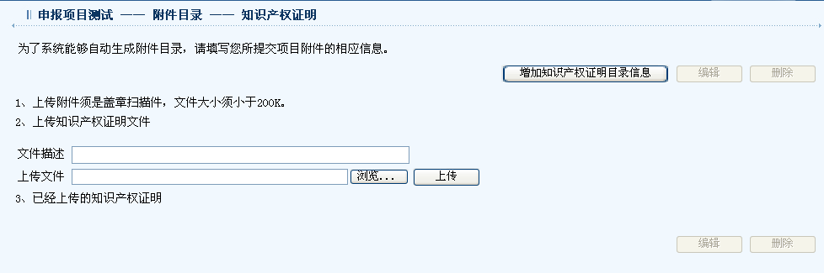
【图55】
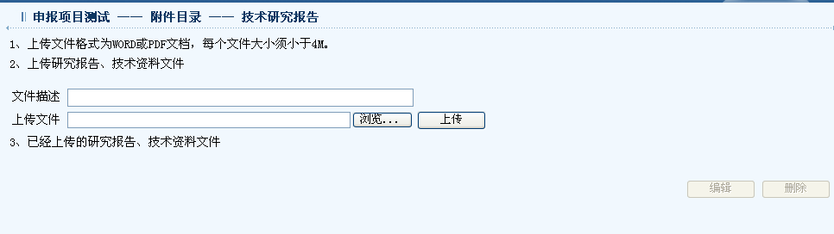
【图56】
11、成果汇编
成果汇编窗口如【图57】所示界面：
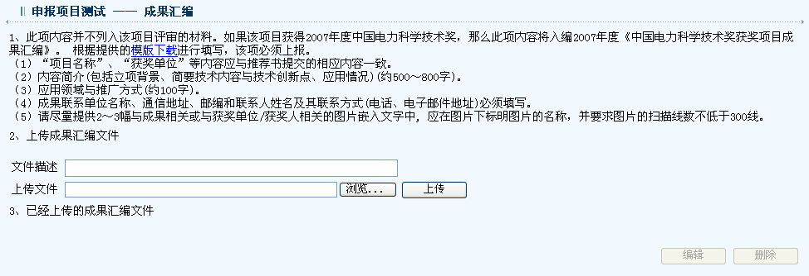
【图57】
12、上传附加表格（根据项目具体情况确定是否上传）
单击【附加表格】后，系统页面显示如【图58】：
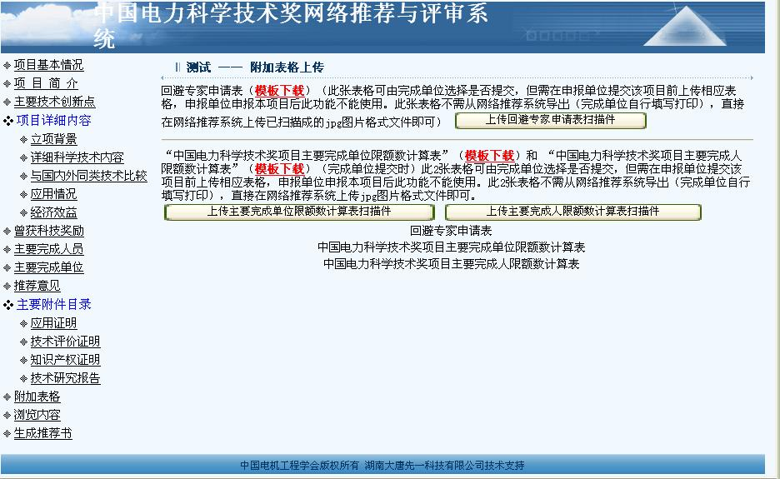
【图58】
如项目需提交“回避专家申请表”、“中国电力科学技术奖项目主要完成单位限额数计算表”和“中国电力科学技术奖项目主要完成人限额数计算表”，单击【模板下载】后，将模板下载至本机，填写打印该表格，并加盖本项目第一完成单位公章（或科技主管部门公章）后，扫描成jpg格式文件后，单击【上传……扫描件】，将扫描的jpg文件上传至推荐系统。
如上传错误，可单击【删除】将已上传文件删除。
13、浏览内容
在该窗口的左侧列有项目情况选项，选中需要查看的项目，单击后即可浏览其详细内容。如果需要浏览项目的详细科学技术内容，单击详细科学技术内容显示框中所显示的文件名称即可。
【图59】
14、提交项目
推荐书编辑完成确认无误后，返回【项目申报】页面，单击【提交项目】。如果项目信息填写完整，项目提交即可成功。如果项目信息填写不完整，则出现下图所示提示，根据提示，进行相应内容的修改后再次提交，直到项目状态显示为【已提交】。
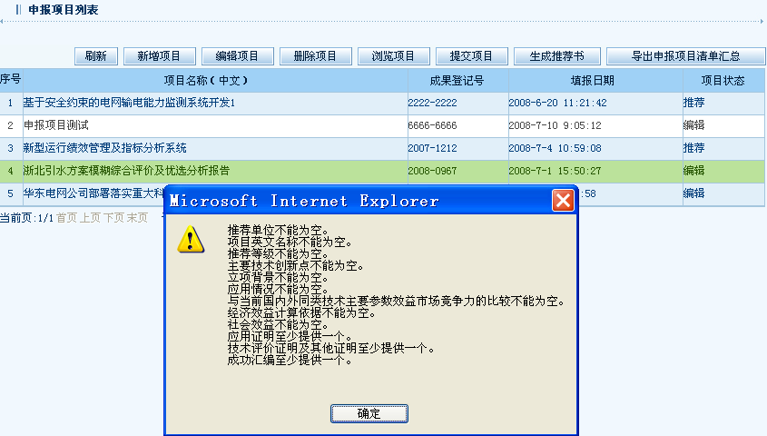
【图60】
注意：当项目状态为【已提交】时，申报单位不能再对项目进行修改。如果需要修改，必须联系推荐单位进行【退回修改】处理。
15、生成推荐书（不是必须步骤，建议留存）
生成下载推荐书窗口如图所示界面。该功能可以生成、下载word格式的推荐书。在该窗口中，单击下图中的【生成推荐书】，既可生成。在该窗口中可以查看推荐书的内容和上传文件的有关内容，上传的文件包括用户上传的详细技术内容和用户上传的附件目录。单击其文件名称即可查看。
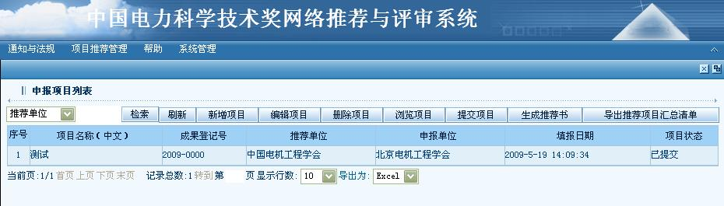
【图61】
单击【生成推荐书】后弹出如【图62】所示对话框：
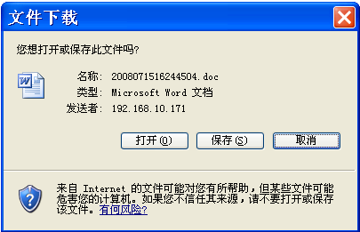
【图62】
单击保存即可保存推荐书，打开可以查看、保存推荐书内容。

★以上操作完成后，申报单位完成本项目申报工作。

